УДК 334.012.82

ОСОБЕННОСТИ РАЗВИТИЯ ИНТЕГРАЦИОННЫХ ПРОЦЕССОВ В ЧЕРНОЙ МЕТАЛЛУРГИИ

В.В. Колобова
ГОУ ВПО «Донецкий национальный технический университет»
г. Донецк, Донецкая Народная Республика

Аннотация. В статье рассматриваются отраслевые особенности становления интеграционных процессов в корпоративном секторе черной металлургии России с учетом современных тенденций ее развития. Определены основные предпосылки активизации интеграционных процессов в горно-металлургическом комплексе и перспективные направления интеграционного развития с учетом отраслевой специфики.
Ключевые слова: интеграция, развитие, металлургия, отраслевая специфика, консолидация.

Summary. This article discusses the specific features of the formation of integration processes in the corporate sector of the Russian steel industry, taking into account the current trends in its development. The main prerequisites for activation of integration processes in the mining and metallurgical complex and promising areas of integration development, taking into account industry specificity, are determined.
Keywords:integration, development, metallurgy, industry-specific, consolidation.

Постановка проблемы. В современных условиях ужесточения конкурентной борьбы на мировом рынке к производителям стали предъявляются новые требования, обусловленные тенденциями развития экономики постиндустриального типа и динамикой технического прогресса в металлообрабатывающих отраслях. Для черной металлургии 2016 год стал переломным: рынок перешел к осторожному росту, после того как мировое производство стали в 2015 году, по данным World Steel Association, снизилось в среднем на 2,8% впервые за последние шесть лет [1]. Поскольку причиной негативных явлений стал целый ряд предшествовавших факторов, в том числе перепроизводство, подъем экспортной активности Китая, усиление защитных мер ряда стран от импорта металлопродукции, эксперты прогнозируют, что металлургический кризис может быть затяжным [2]. Вместе с тем, Россия имеет значительные потенциальные возможности для роста, однако для этого необходима переориентация интеграционного развития с акцентом на технологические изменения.
Анализ предыдущих исследований и публикаций. Вопросы развития интеграционных процессов являются предметом изучения многих ученых. Так, в научной работе А. В. Соколова, Л. И. Лугачевой и М. М. Мусатова [3] проанализирована специфика интеграции в корпоративном секторе и в соответствии с этим определены инвестиционные приоритеты в российской металлургии. В то же время Архиповой Ю.А. [4] рассматриваются особенности, причины и механизмы интеграционных процессов. Этапы формирования российских металлургических корпораций и перспективные пути их развития с учетом специфики отраслевой консолидации рассмотрены Д. О. Елисеевым и Д. Ю. Артамоновым [5; 6]. При этом, учитывая значение черной металлургии для национальной экономики, целесообразным является дальнейшее проведение исследований с целью определения перспективных направлений развития отрасли.
Целью исследования является обобщение материала по интеграционным процессам в черной металлургии, выявление новейших тенденций в этой сфере, а также определение отраслевой специфики интеграции.
Основные результаты исследования. Развитие интеграционных процессов является важной современной тенденцией преобразований в экономике. При этом интеграцию следует рассматривать как своеобразную реакцию на изменения, происходящие в окружающей среде. Интеграция позволяет повысить эффективность деятельности экономических систем за счет концентрации ресурсов на стратегически важных направлениях с усилением конкурентоспособности и устойчивости. Особенно важно развитие интеграционных процессов в отраслях, которые во многом определяют производственный потенциал страны. К таким отраслям относится горно-металлургический комплекс, поскольку его основная роль состоит в обеспечении сырьем и конструкционными материалами других высокотехнологичных и наукоемких секторов экономики, обеспечивая тем самым безопасность страны в мировом пространстве. Интеграция в горно-металлургическом секторе имеет объективную природу, что обусловлено тесными экономическими и производственными связями между горнодобывающими и металлургическими предприятиями. В черной металлургии решающим фактором при строительстве металлургического предприятия всегда была близость к запасам железных руд, коксующегося угля и ряда других видов вспомогательного минерального сырья.
Активное развитие интеграционных процессов в корпоративном секторе черной металлургии России началось с 90-х гг., когда в российской экономике превалировали центробежные силы, с одной стороны, а устоявшиеся внутренние и межотраслевые связи разрушились. При этом многие металлургические предприятия лишились внутренних источников сырья, чему способствовал и процесс приватизации. Это послужило основным стимулом к формированию новых кооперационных связей внутри отрасли и становлению вертикально- и горизонтально-интегрированных компаний.
В то же время в развитых странах мира активно шел процесс сокращения ряда экологически «грязных» и энергоемких производств с частичной переориентацией в потреблении металлов на импортные поставки. Благодаря этому, у российской металлургии появился шанс занять выгодные позиции на мировом рынке металла. И если до 2002 г. российские металлургические компании делали упор на концентрацию активов внутри страны (в основном приобретались активы, необходимые для завершения вертикальной интеграции или усиления контроля за уже приобретенными активами), то начиная с 2003 г., характерной чертой крупных российских металлургических компаний стало широкомасштабное приобретение зарубежных активов. Этому способствовали следующие факторы. С одной стороны, по ряду причин это было оптимальное направление развития, в рамках которого российские металлурги решали такие проблемы, как получение доступа к современным технологиям и расширение ассортимента выпускаемой продукции с преодолением тарифных и нетарифных ограничений доступа на ряд зарубежных рынков. С другой стороны, у российских компаний (особенно до мирового кризиса) была возможность приобретать зарубежные активы: в период резкого роста мировых цен на металлы для металлургов источником подобных инвестиций стала не только прибыль, но и иностранные кредиты.
Одной из основных причин активизации интеграционных процессов в горно-металлургическом секторе является высокая концентрация производства в сырьевом секторе, что влечет за собой постоянное повышение и мало предсказуемое поведение цен на сырьевые товары. Так, следует отметить, что в начале XXI века уровни цен на мировом рынке железорудного сырья были сравнительно стабильными. Среднегодовая цена железной руды в 2000-2003гг. колебалась в диапазоне от 27 до 31 USD/т. Однако в течение 2004-2008гг., под давлением возросшего спроса, железорудное сырье существенно подорожало, превысив уровень 100 USD/т., что отражено на рис. 1.

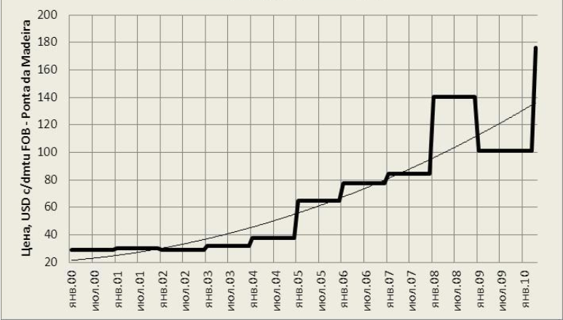
Рисунок 1 – Динамика изменения среднемесячных цен для Европы на железную руду из Бразилии [7]

Вместе с тем, значительное влияние на усиление колебаний цен мировых рынков оказал переход торговли сырьевыми ресурсами на биржевую форму. В связи с этим между производителями металла и продуцентами сырья часто возникают разногласия по поводу цен и объема поставок. Эксперты прогнозируют дальнейшее повышение цен на сырьевые товары черной металлургии, обосновывая это стремительным ростом урбанизации стран (рис. 2).
В этих условиях действия производителей металла будут направлены на поиск способов противостояния высокой концентрации поставщиков сырья за счет внедрения различных стратегий в условиях подорожания сырья, в частности, приобретение сырьевых активов или инвестирование в разработку новых месторождений и сопряженной инфраструктуры.

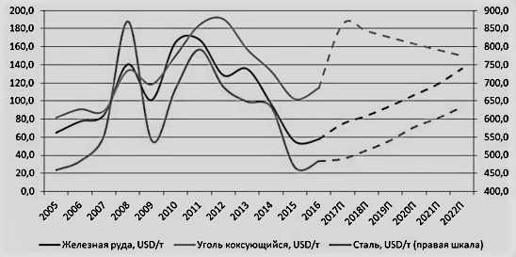
Рисунок 2 – Мировые цены на сырьевые товары черной металлургии [8]

Мировая финансовая нестабильность 2007-2009 гг. привела к значительным изменениям в металлургии: началась динамичная реструктуризация активов и новая волна усиления сырьевых дивизионов в составе вертикально интегрированных структур, ускорился переход к новому технологическому укладу, наметились серьезные структурные сдвиги в активах российских металлургических компаний.
В настоящее время для российской черной металлургии характерна высокая степень интеграции производства. Так, по состоянию на 2016 г. 80 % стали в России производят четыре крупнейшие металлургические компании (Evraz plc, Severstal, ОАО «НЛМК», ОАО «ММК»). Деятельность этих компаний характеризуется высокой степенью интеграции горнорудных предприятий и производителей сортовой металлопродукции, что помогает им держать под контролем издержки на протяжении всего отраслевого цикла, занимать устойчивые позиции на российском металлургическом рынке, успешно диверсифицировать рынки сбыта. Кроме того, вопросы развития сопряженных производств – горнорудных и угольных предприятий, транспортных и энергетических мощностей, а также сбытовой инфраструктуры являются приоритетными направлениями российских металлургических компаний.
Выводы. Таким образом, основным фактором активизации интеграционных процессов в корпоративном секторе черной металлургии России остается высокое колебание цен на сырьевые товары на мировых и внутренних рынках. Вместе с тем, в условиях ужесточения конкуренции среди производителей стали, как по технологическим типам производства и по производственной себестоимости производимой продукции, так и глубине товарного передела возникает необходимость переориентации интеграционного развития металлургических компаний с целью повышения доли производства продукции высоких переделов, что соответствует тенденциям развития мировой экономики.
Список литературы
Всемирная организация производителей стали [Электронный ресурс] : офиц. сайт. – Режим доступа : https://www.worldsteel.org.
Металлоснабжение и сбыт [Электронный ресурс] : спец. журнал. – Режим доступа : www.metalinfo.ru
Соколов, А. В. Российская металлургия: в поисках стратегии нового времени / А. В. Соколов, Л. И. Лугачева, М. М. Мусатова // Национальные интересы: приоритеты и безопасность. – 2013 – №40. – С. 31-41.
Архипова, Ю. А. Процессы консолидации и интеграции предприятий в горно-металлургической отрасли / Ю. А. Архипова // Вестник РУДН, серия Инженерные исследования. – 2009. – № 3. – С. 105-109.
Архипова, Ю. А. Современное состояние и перспективы развития горно-металлургических предприятий России / Ю. А. Архипова // Новая наука: стратегии и векторы развития. – 2015. – 5 (1). – С. 81-88
Елисеев, Д. О. Особенности формирования и реструктуризации металлургических корпораций в России / Д. О. Елисеев, Д. Ю. Артамонов // Финансы и кредит. ‒ 2011. ‒ №28. ‒ С. 72-75.
Горно-металлургический комплекс Украины (цифры, факты, комментарии). Бизнес-справочник / под ред. В. А. Гнатуш - К., 2009. – 732 с.
Анализ сырьевых рынков 2016 + прогноз: металлургия [Электронный ресурс] : офиц. сайт ПАО «Управляющая компания «Арсагера». - Режим доступа : http://arsagera.ru/~/47206.

